«ГЛОБАЛИЗАЦИЯ-РЕАЛЬНОСТЬ СОВРЕМЕННОГО МИРА»
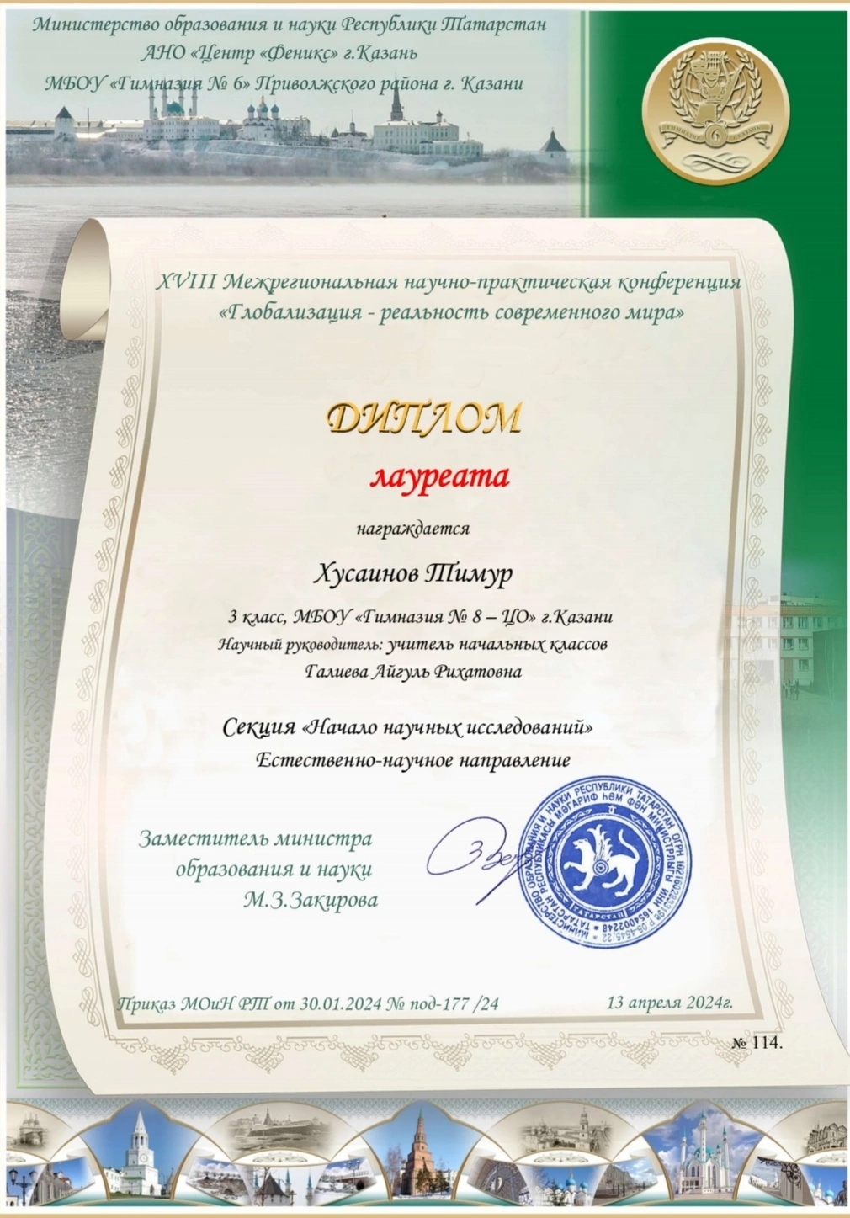
Межрегиональная научно-практическая конференция «Глобализация – реальность современного мира» является формой организации исследовательской деятельности и призвана активизировать работу по пропаганде научных знаний, профессиональной ориентации и привлечению учащихся к научному творчеству и исследовательской работе под руководством педагогов, учёных, преподавателей вузов.

Ученик гимназии Хусаинов Тимур стал лауреатом конференции в секции «Начало научных исследований» Естественно-научного направления. Мы поздравляем талантливого ученика и педагога- наставника Галееву Айгуль Рихатовну с этим успехом. Желаем дальнейшего роста и вдохновения!

